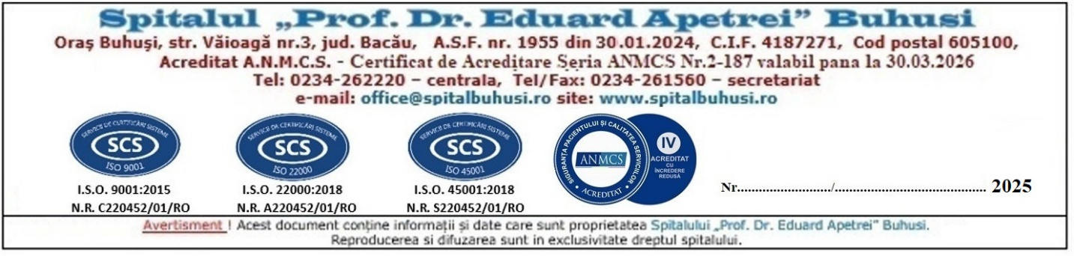

AVIZAT,
COLEGIUL MEDICILOR BACAU

............................

A N U N T

SPITALUL ”PROF. DR. EDUARD APETREI” BUHUSI

SCOATE LA CONCURS

In conformitate cu prevederile ORDIN nr. 166/26.01.2023 coroborat cu Hotararea nr. 1336 din 28.10.2022:

- Un post medic specialist/primar de medicina generala/medicina de familie cu competente in medicina de urgenta, cu norma intreaga la Compartimentul Primiri Urgențe;

Mentiune: Postul de medic specialist/primar de medicina generala/medicina de familie cu competente in medicina de urgenta a fost aprobat prin memorandum cu Adresa nr. 249.832/26.11.2024 de la Ministerul Dezvoltării, Lucrărilor Publice și Administrației.

Conditii generale de inscriere la concurs:
a) are cetăţenia română sau cetăţenia unui alt stat membru al Uniunii Europene, a unui stat parte la Acordul privind Spaţiul Economic European (SEE) sau cetăţenia Confederaţiei Elveţiene;
b) cunoaşte limba română, scris şi vorbit;
c) are capacitate de muncă în conformitate cu prevederile Legii nr. 53/2003 - Codul muncii, republicată, cu modificările şi completările ulterioare;
d) are o stare de sănătate corespunzătoare postului pentru care candidează, atestată pe baza adeverinţei medicale eliberate de medicul de familie sau de unităţile sanitare abilitate;
e) îndeplineşte condiţiile de studii, de vechime în specialitate şi, după caz, alte condiţii specifice potrivit cerinţelor postului scos la concurs, inclusiv condiţiile de exercitare a profesiei;
f) nu a fost condamnată definitiv pentru săvârşirea unei infracţiuni contra securităţii naţionale, contra autorităţii, contra umanităţii, infracţiuni de corupţie sau de serviciu, infracţiuni de fals ori contra înfăptuirii justiţiei, infracţiuni săvârşite cu intenţie care ar face o persoană candidată la post incompatibilă cu exercitarea funcţiei contractuale pentru care candidează, cu excepţia situaţiei în care a intervenit reabilitarea;
g) nu execută o pedeapsă complementară prin care i-a fost interzisă exercitarea dreptului de a ocupa funcţia, de a exercita profesia sau meseria ori de a desfăşura activitatea de care s-a folosit pentru săvârşirea infracţiunii sau faţă de aceasta nu s-a luat măsura de siguranţă a interzicerii ocupării unei funcţii sau a exercitării unei profesii;
h) nu a comis infracţiunile prevăzute la art. 1 alin. (2) din Legea nr. 118/2019 privind Registrul naţional automatizat cu privire la persoanele care au comis infracţiuni sexuale, de exploatare a unor persoane sau asupra minorilor, precum şi pentru completarea Legii nr. 76/2008 privind organizarea şi funcţionarea Sistemului Naţional de Date Genetice Judiciare, cu modificările ulterioare, pentru domeniile prevăzute la art. 35 alin. (1) lit. h) din Hotărârea Guvernului nr. 1336/2022 pentru aprobarea Regulamentului-cadru privind organizarea şi dezvoltarea carierei personalului contractual din sectorul bugetar plătit din fonduri publice.

Conditii specifice:
- La concurs pot participa medici specialisti/primari de medicina generala/ medicina de familie cu competente in medicina de urgenta;
- Diploma de medic sau licenta in medicina;
- Certificat de Membru al Colegiului Medicilor;
- Diploma de specialist/ primar in medicina generala/ medicina de familie;
- Atestat de studii complementare in asistenta medicala de urgenta pentru structurile primiri urgente
- Atestat de studii complementare in asistenta medicala prespitaliceasca.

Dosarul de inscriere la concurs va cuprinde urmatoarele documente:
a. Formular de înscriere la concurs in care se mentioneaza postul pentru care doreste sa candideze (conform Anexa 2 din HG 1336/2022 care este afișata pe site-ul spitalului)
b. Copie dupa diploma de licenta si certificatul de medic specialist/ primar de medicina generala/ medicina de familie, conform cerintelor postului.
c. Copie de pe certificatul de membru al organizatiei profesionale cu viza pe anul in curs;
d. dovada/inscrisul din care sa rezulte ca nu i-a fost aplicata una dintre sanctiunile prevazute la art. 455 alin (1) lit. e) sau f), la art. 541 alin (1) lit. d) ori e), respectiv art. 628 alin (1) lit d) sau e) din Legea 95/2006 privind reforma in domeniul sanatatii, republicata, cu modificarile si completarile ulterioare;
e. acte doveditoare pentru calcularea punctajului prevazut in anexa 3 a Ordinului mentionat;
f. certificat de cazier judiciar, sau extrasul de pe cazierul judiciar;
g. certificatul de integritate comportamentală din care să reiasă că nu s-au comis infracţiuni prevăzute la art. 1 alin. (2) din Legea nr. 118/2019 privind Registrul naţional automatizat cu privire la persoanele care au comis infracţiuni sexuale, de exploatare a unor persoane sau asupra minorilor, precum şi pentru completarea Legii nr. 76/2008 privind organizarea şi funcţionarea Sistemului Naţional de Date Genetice Judiciare, cu modificările ulterioare;
h. adeverinţă medicală care să ateste starea de sănătate corespunzătoare, eliberată de către medicul de familie al candidatului sau de către unităţile sanitare abilitate cu cel mult 6 luni anterior derulării concursului;
i. copia actului de identitate sau orice alt document care atestă identitatea, potrivit legii, aflate în termen de valabilitate;
j. copia certificatului de căsătorie sau a altui document prin care s-a realizat schimbarea de nume, după caz;
k. curriculum vitae, model comun european.
Documentele prevăzute la lit. d) şi f) sunt valabile 3 luni şi se depun la dosar în termen de valabilitate.
- chitanta de plata a taxei de concurs.Taxa de concurs este in valoare de 150 lei si se achita la sediul spitalului la compartimentul financiar-contabil.
- copie dupa Carnetul de Munca sau adeverinte din care sa reiasa vechimea in munca si in specialitate;

Tematica de concurs este cea pentru examenul de specialist MEDICINĂ DE URGENȚĂ, afisata pe site-ul Ministerului Sanatatii.

Inscriele la concurs se fac la sediul Spitalulului Prof. dr. Eduard Apetrei Buhuși, in termen de 10 zile de la publicarea acestui anunț simultan pe site-ul Ministerului Sanatații, pe site-ul spitalului, www.spitalbuhusi.ro si pe portalul posturi@gov.ro.
Concursul se organizeaza in maximum 30 de zile de la data publicarii.
Relatii suplimentatre se pot obtine la biroul R.U.N.O.S, tel. nr. 0234/262220 int. 106.

MANAGER, COMPARTIMENT R.U.N.O.S.
POIANA CONSTANTIN Ref. BORȘ GABRIELA

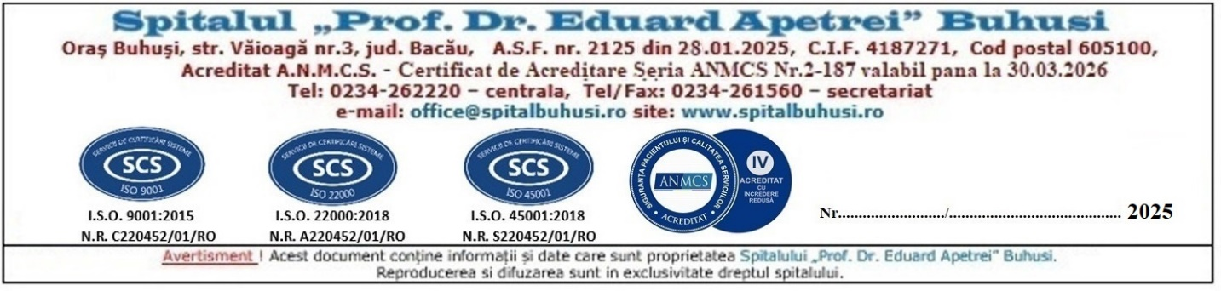

CALENDAR CONCURS - MEDIC Compartimentul Primiri Urgențe

Nr. crt | PROBA | DATA
1 | DEPUNERE DOSARE | 12.02.2025 – 25.02.2025 ora 15:00
2 | ANUNT REZULTATE DOSARE | 26.02.2025
3 | DEPUNERE CONTESTATII DOSARE | 27.02.2025 intre orele 07.00-15.00
4 | ANUNT REZULTATE LA CONTESTATII | 28.02.2025
5 | PROBA SCRISA SI PROBA ORALA | 05.03.2025 ora 11.00
6 | ANUNT REZULTATE PROBA SCRISA SI PROBA ORALA | 05.03.2025
7 | DEPUNERE CONTESTATII | 06.03.2025 intre orele 07.00 – 15.00
8 | ANUNT REZULTATE FINALE | 07.03.2025

MANAGER
POIANA CONSTANTIN

